Gương người tốt, việc tốt: Bác Hạnh – người lao công thầm lặng giữ gìn mái trường thân yêu
Ở Trường THCS Việt Hưng, giữa nhịp sống sôi động của mỗi ngày học, có một người vẫn lặng lẽ cống hiến, chăm chút từng góc sân, từng hành lang lớp học. Đó là bác Nguyễn Thị Hạnh, người lao công gắn bó với mái trường đã nhiều năm, người mà mỗi thầy cô và học sinh đều yêu quý, trân trọng.
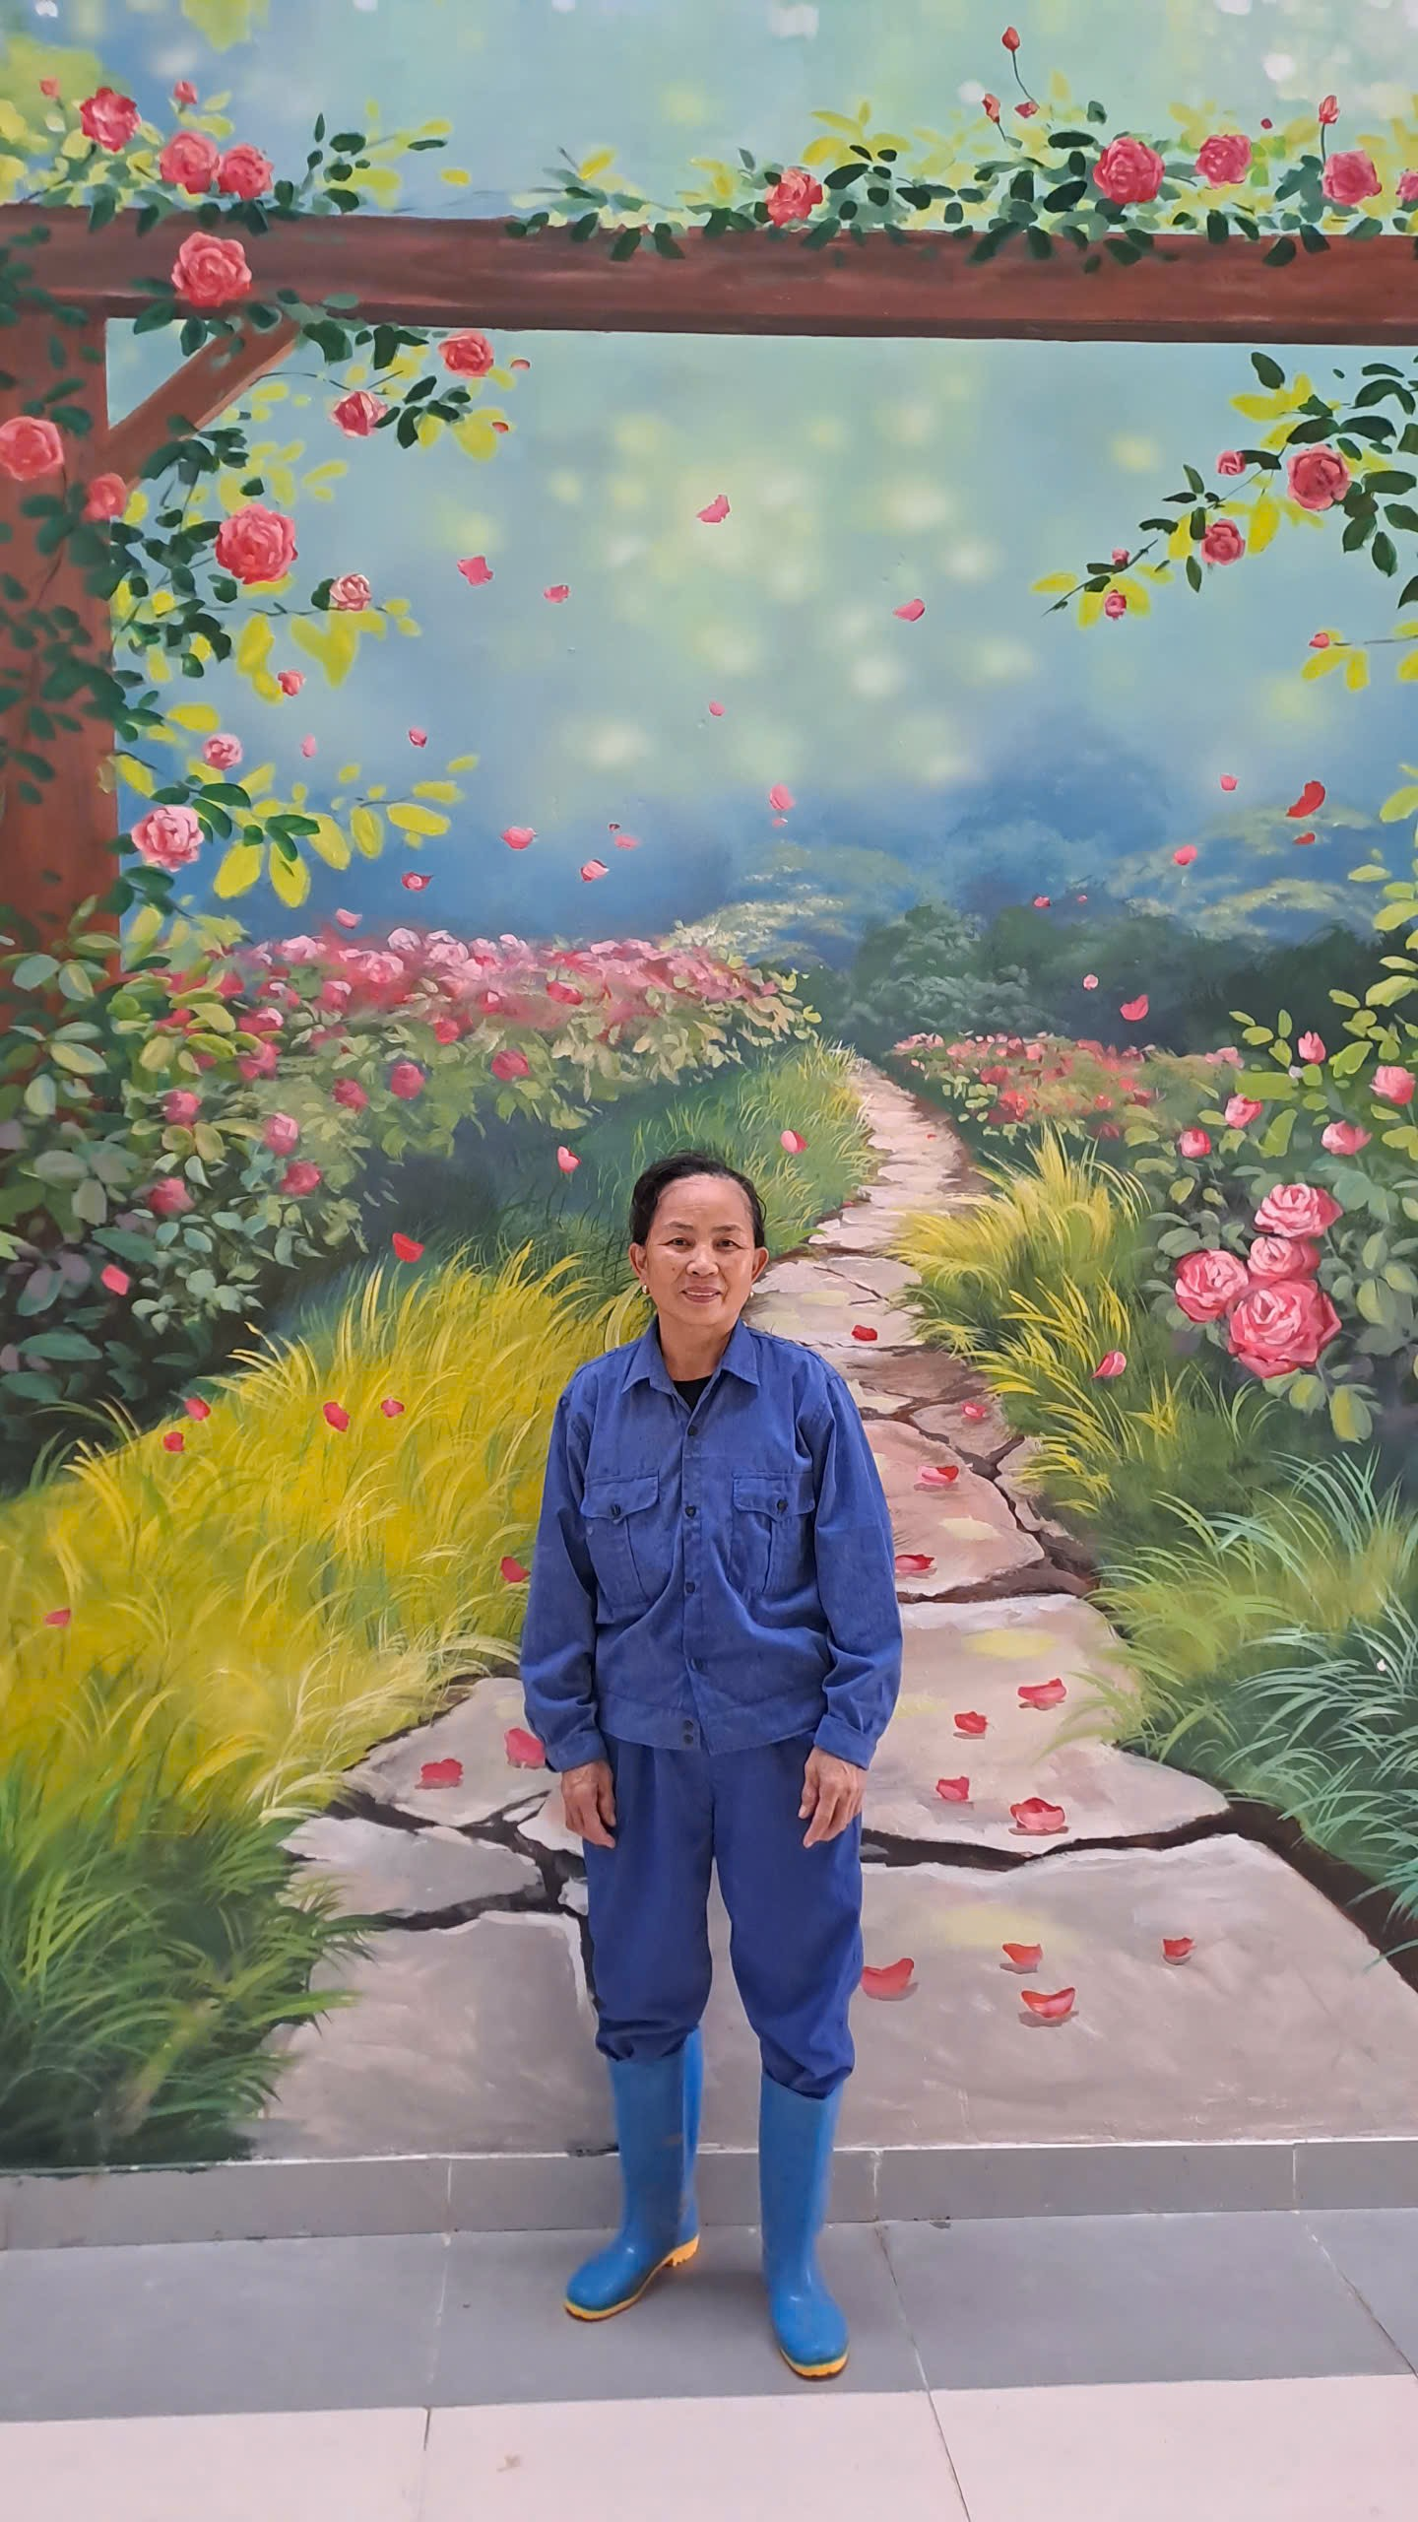
Bác Nguyễn Thị Hạnh – người lao công gắn bó nhiều năm với Trường THCS Việt Hưng.

Ngay từ khi bình minh vừa hé sáng, sân trường còn đọng hơi sương, bóng dáng nhỏ nhắn của bác Hạnh đã xuất hiện. Bác mặc bộ đồng phục lao động màu xanh giản dị, chiếc khăn quấn đầu và đôi găng tay dính bụi, cầm chiếc chổi quen thuộc đi khắp sân trường. Tiếng chổi tre khẽ quét đều trên nền gạch, xen lẫn với tiếng chim hót, tạo nên âm thanh quen thuộc, giản dị mà đầy ấm áp. Mỗi buổi sáng, trước khi tiếng trống trường vang lên, khuôn viên nhà trường đã được dọn sạch sẽ, lá rụng được gom gọn, từng hàng ghế đá được lau khô, và những bồn hoa lại được bác tỉ mỉ vun đất, nhặt cỏ, chỉnh lại cánh hoa nghiêng. Chính sự cần mẫn ấy đã giúp sân trường luôn trong lành, rực rỡ sắc màu, tạo nên một không gian học tập tươi mới, thân thiện cho học sinh.
Công việc của bác Hạnh tưởng chừng giản đơn nhưng lại đòi hỏi sự kiên trì, sức khỏe và tinh thần trách nhiệm cao. Dù nắng gắt hay mưa dầm, bác vẫn đều đặn hoàn thành công việc của mình mà không một lời than vãn. Trong những ngày mưa lớn, khi sân trường lầy lội, bác vẫn lội qua từng vũng nước để dọn dẹp. Bác cẩn thận lau khô từng hành lang để học sinh không bị trượt ngã, và vẫn không quên ghé qua những bồn hoa nhỏ để chăm sóc, giữ cho cây xanh luôn tươi tốt. Sau mỗi buổi học, khi tiếng trống tan trường vừa dứt, học sinh ra về, bác Hạnh lại lặng lẽ đi khắp các lớp học. Bác gom rác, quét dọn, sắp xếp bàn ghế ngay ngắn để lớp học luôn sạch sẽ, sẵn sàng cho buổi học hôm sau.
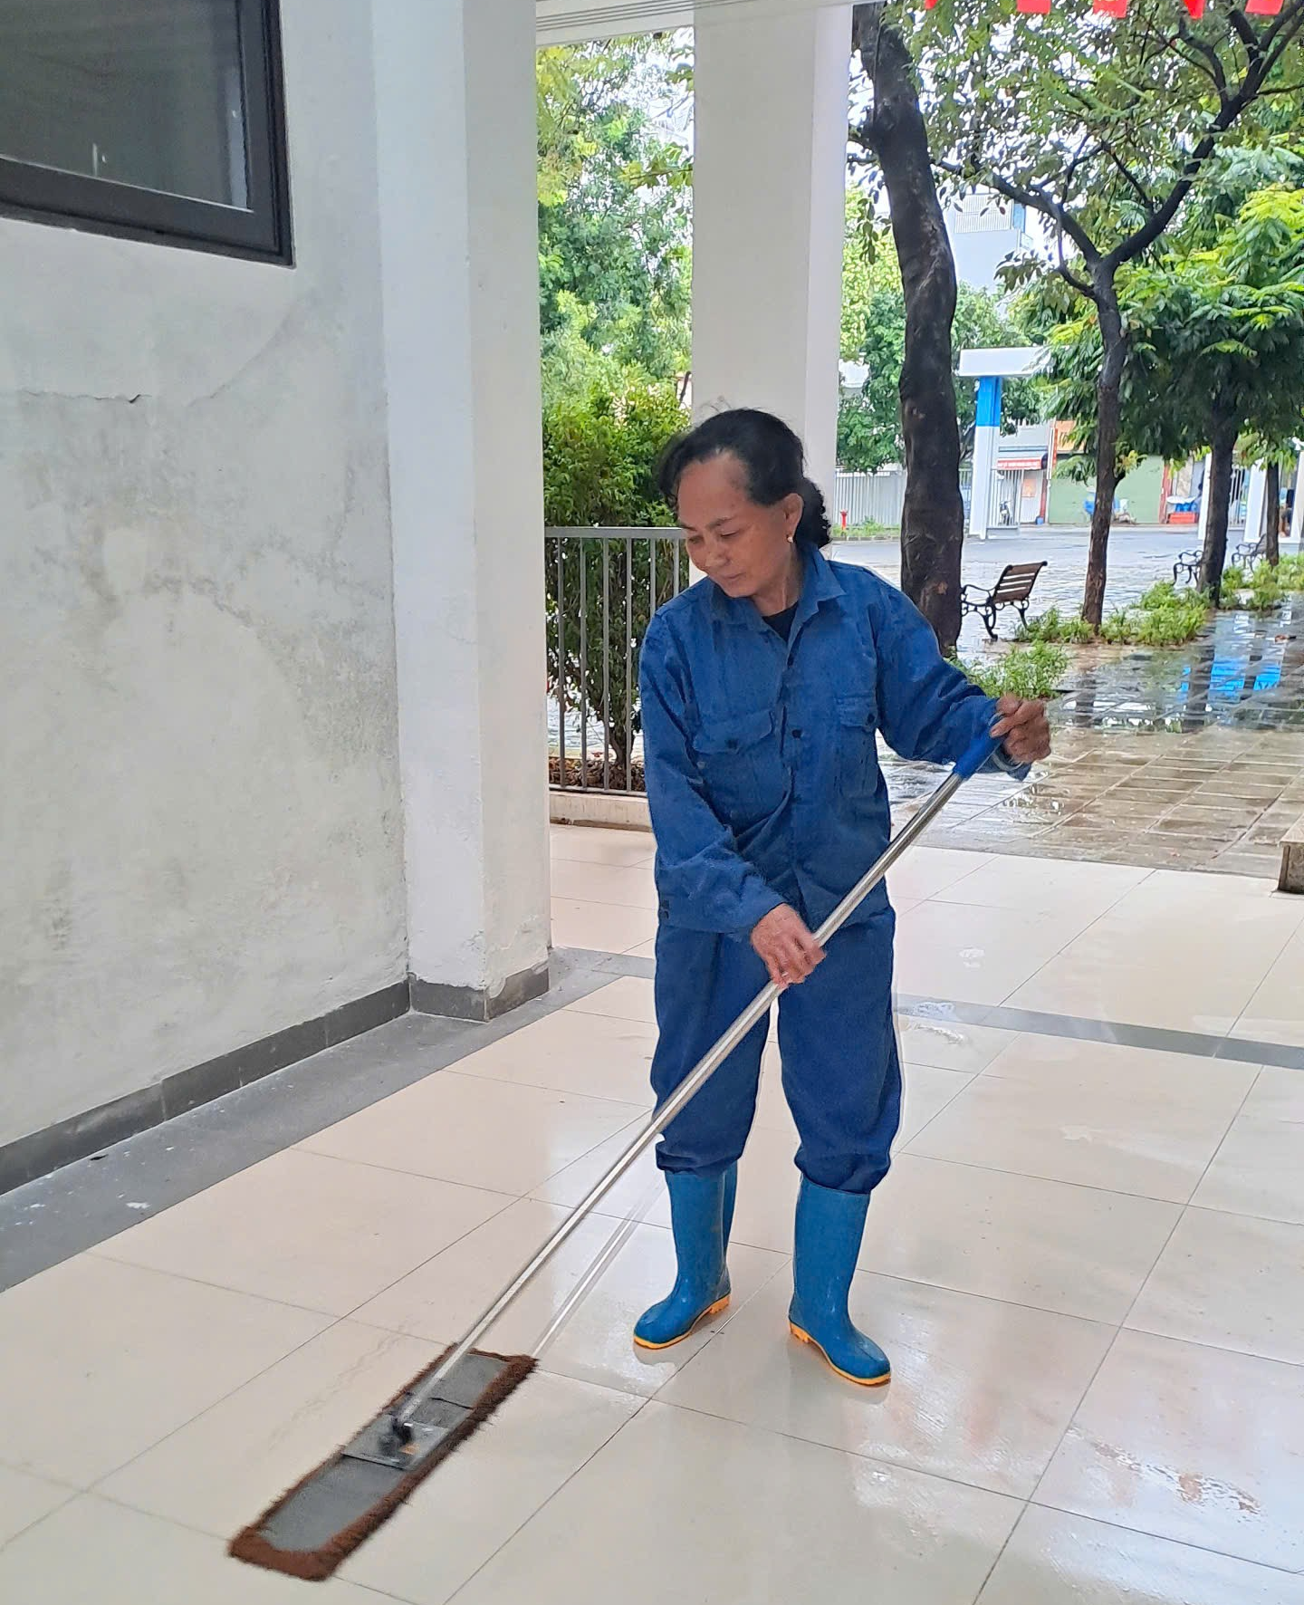
Bác Hạnh miệt mài quét dọn hành lang trong ngày mưa.
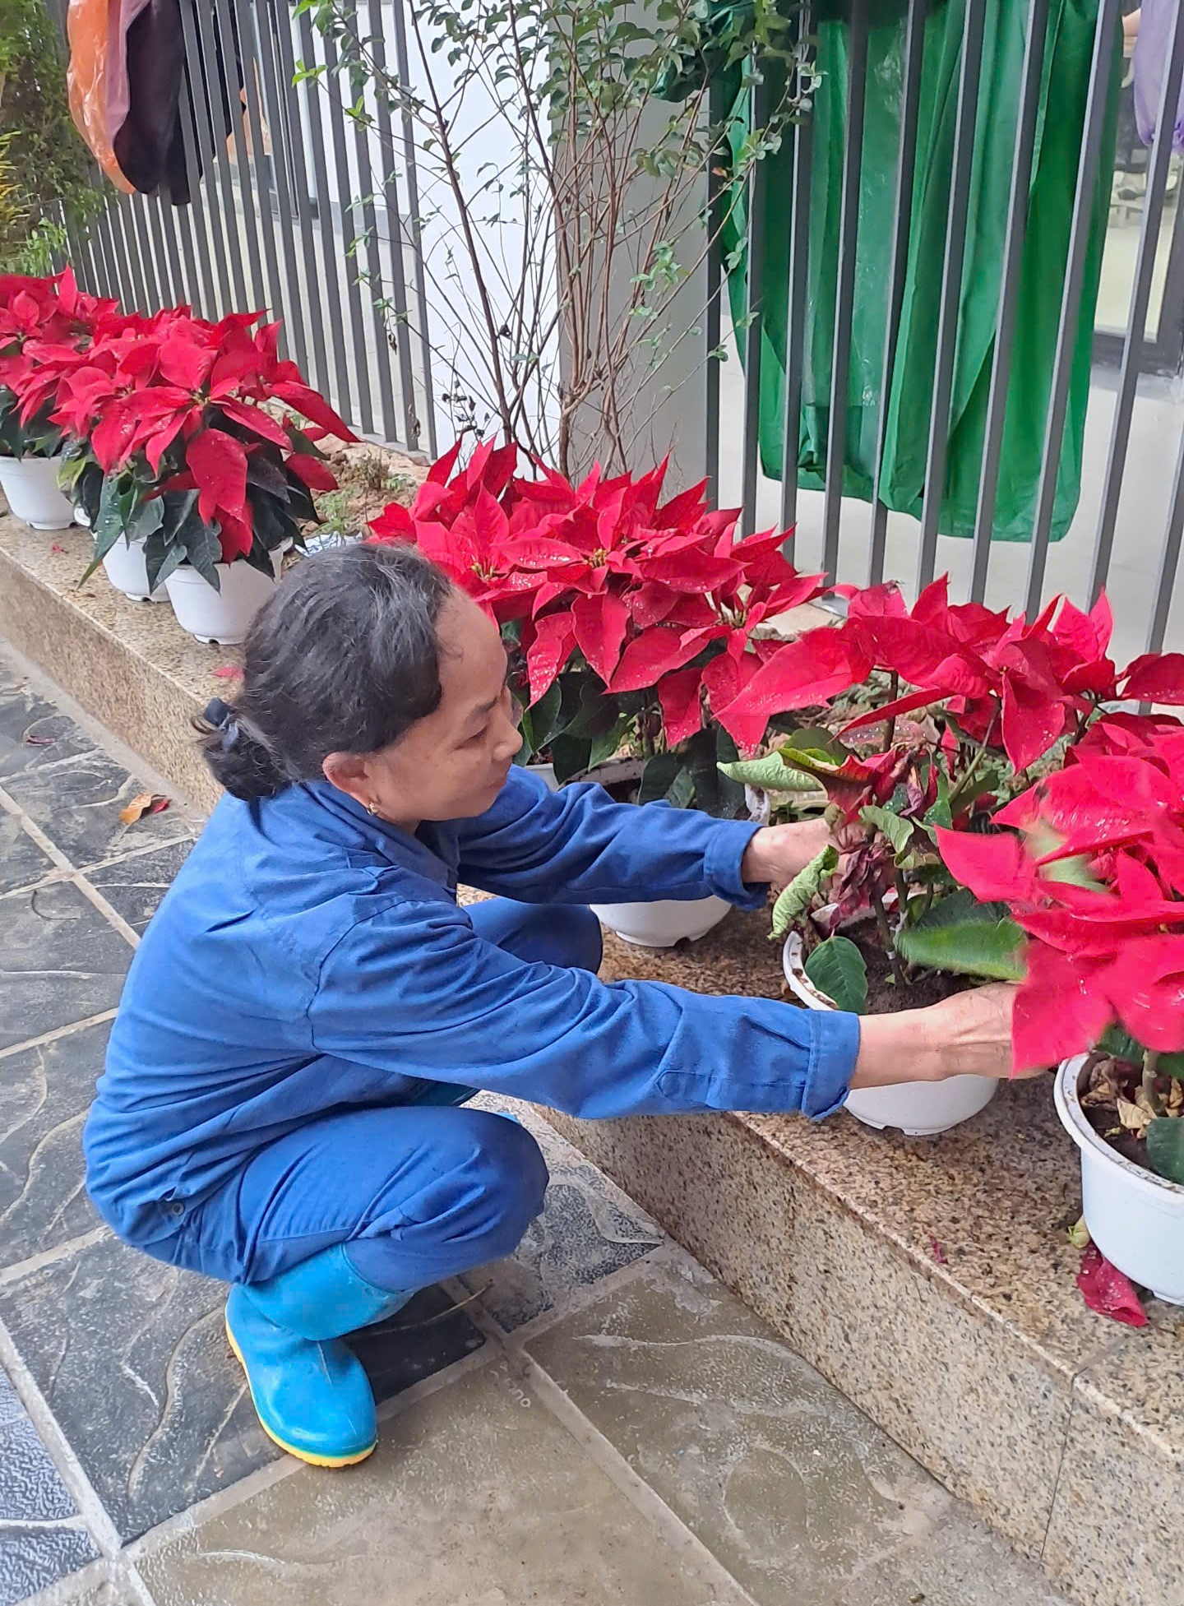
Bác Hạnh chăm sóc bồn hoa nhỏ trong khuôn viên trường.

Đặc biệt, trong thời gian trường bước vào giai đoạn xây dựng và cải tạo khuôn viên, khối lượng công việc của bác càng nặng nề hơn. Bụi công trình, vật liệu xây dựng, và rác thải luôn chất đầy, nhưng bác vẫn kiên trì mỗi ngày dọn dẹp, sắp xếp gọn gàng từng khu vực. Ngay cả những ngày chủ nhật hay ngày nghỉ, khi mọi người vắng bóng, bác vẫn đến trường sớm, cẩn thận quét sạch lối đi, lau khô phòng học, để thứ Hai đầu tuần thầy trò lại có thể bắt đầu một tuần học trong môi trường sạch đẹp.
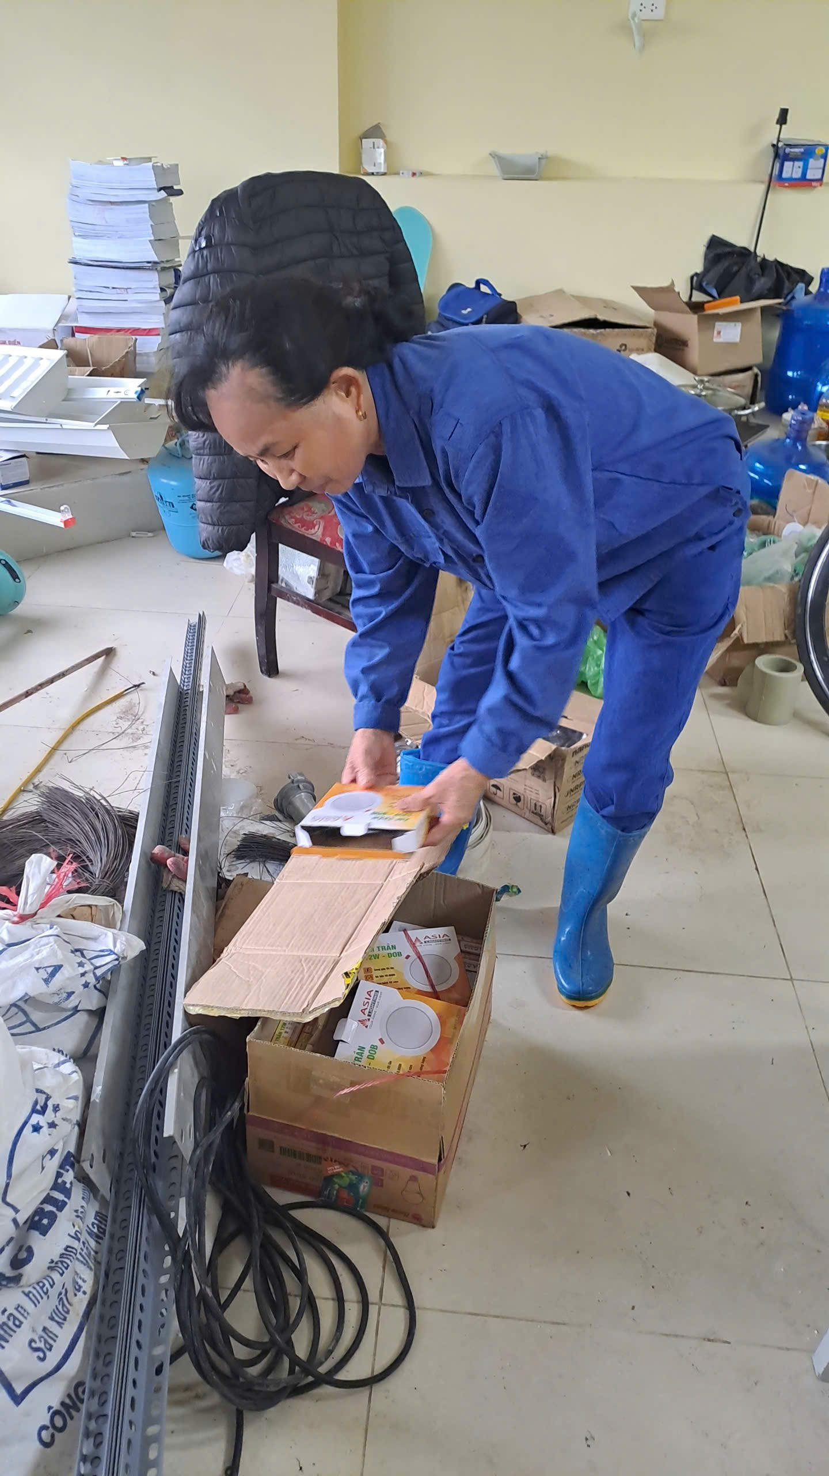
Trong thời gian trường cải tạo, bác Hạnh vẫn kiên trì dọn dẹp từng khu vực đầy bụi bặm.

Không chỉ chăm chỉ, bác Hạnh còn là người rất cẩn thận và có tinh thần trách nhiệm cao. Mỗi khi có sự kiện của trường như lễ khai giảng, tổng kết hay các hoạt động ngoại khóa… bác đều chủ động dọn dẹp, sắp xếp bàn ghế gọn gàng, góp phần tạo nên những buổi lễ trang trọng và ấm cúng. Sự chu đáo và tận tâm của bác khiến ai trong trường cũng đều quý mến.
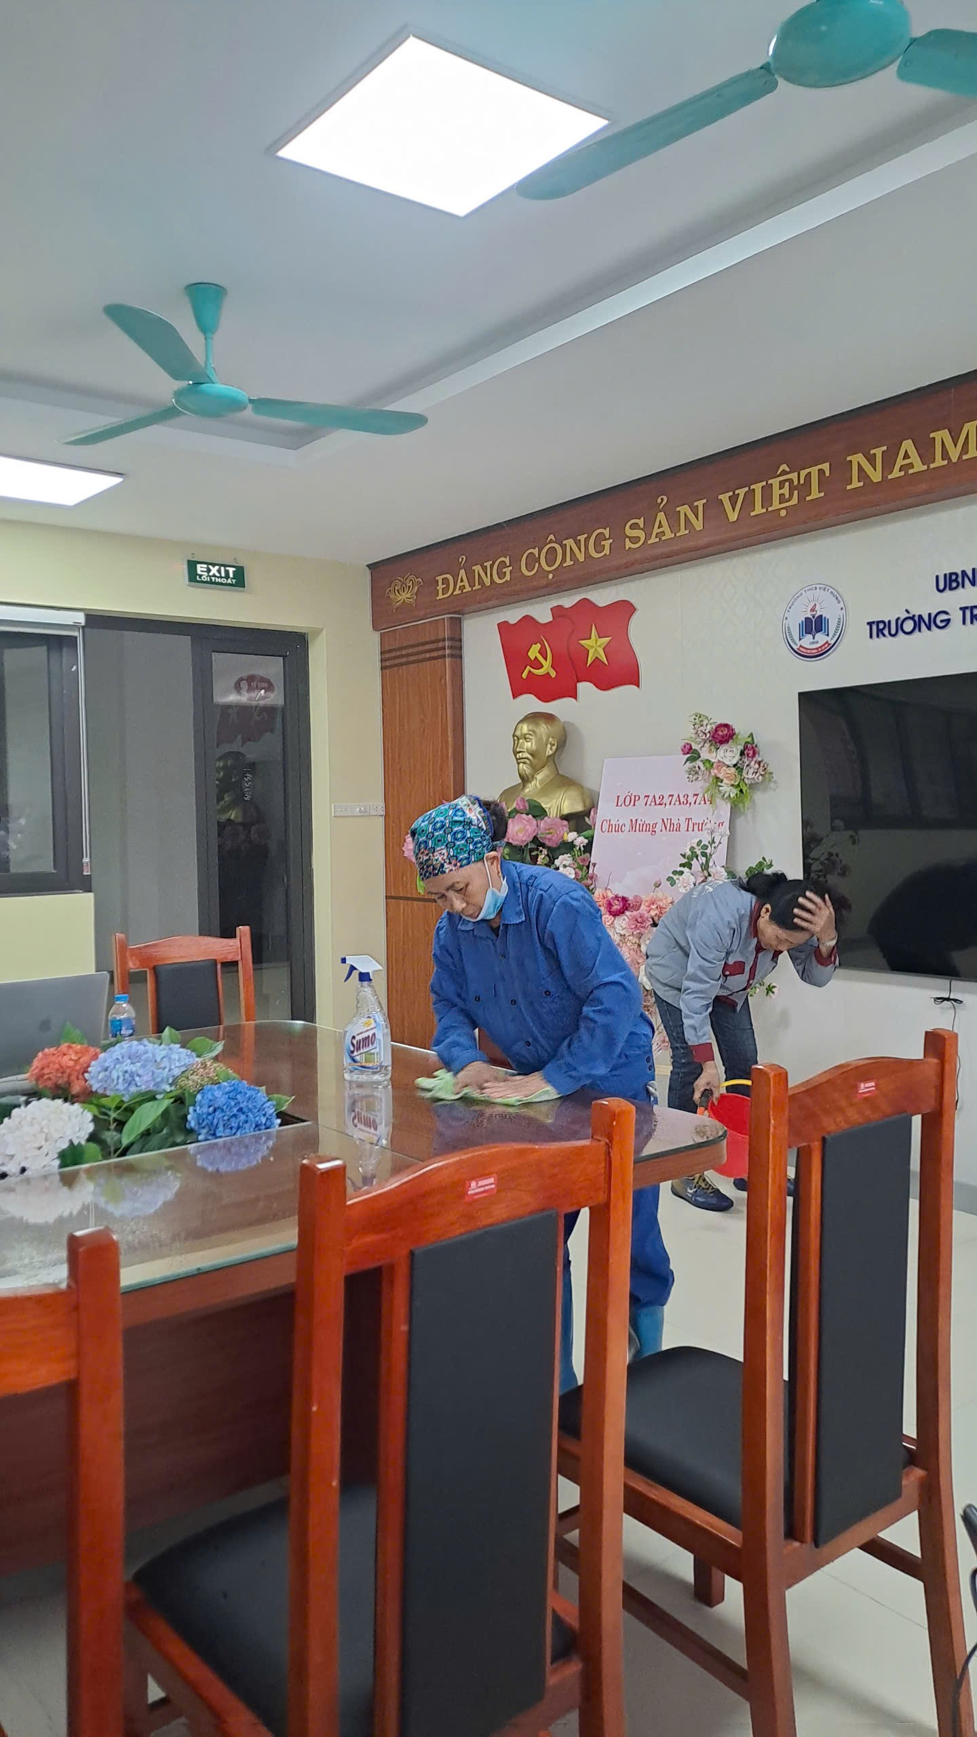
Bác Hạnh cùng nhóm các cô lao công lau dọn phòng Hội đồng trường.

Có lẽ ít ai biết rằng, công việc của bác Hạnh đôi khi bắt đầu từ rất sớm và kết thúc khi sân trường đã vắng bóng người. Dẫu vậy, bác vẫn luôn giữ nụ cười hiền hậu trên môi, coi niềm vui của thầy cô và học sinh chính là động lực để tiếp tục làm việc mỗi ngày.
Nhờ có những con người tận tụy như bác Hạnh, môi trường học tập của Trường THCS Việt Hưng luôn được giữ gìn sạch sẽ, ngăn nắp. Bác không chỉ là người lao công của trường, mà còn là tấm gương sáng về tinh thần trách nhiệm, tình yêu lao động và ý thức gìn giữ cái đẹp trong từng việc nhỏ nhất.
Là một giáo viên, tôi luôn cảm phục trước sự bền bỉ và âm thầm cống hiến của bác Hạnh. Mỗi khi nhìn thấy hình ảnh bác quét dọn trong cơn mưa, hay chăm chút cho những bồn hoa nhỏ ngoài sân, tôi càng hiểu rõ hơn giá trị của sự tận tâm và lòng yêu nghề. Hình ảnh người lao công cần mẫn ấy chính là lời nhắc nhở đầy ý nghĩa để mỗi thầy cô, học sinh thêm trân trọng những công sức thầm lặng, biết giữ gìn môi trường và lan tỏa tinh thần tốt đẹp trong cộng đồng nhà trường.
Người viết: Nguyễn Thanh Thảo

